Частное учреждение образования
«Колледж бизнеса и права»
УТВЕРЖДАЮ
Ведущий методист
колледжа
_____________Е.В. Паскал
« ____ » _________ 2021

Специальность: 2-40 01 01 «Программное обеспечение информационных технологий» | Учебная дисциплина: «Автоматизация управленческой деятельности организации»

Лабораторная работа№19
Инструкционно - технологическая карта

ТЕМА: Редактирование движений в форме документа, ввод начальных остатков в регистры.
ЦЕЛЬ работы: Научится редактированию движений в форме документа, осуществлению ввода начальных остатков.
ВРЕМЯ ВЫПОЛНЕНИЯ: 2 часа

Содержание работы
- Теоретические сведения для выполнения работы
- Задания
- Контрольные вопросы
- Литература

1. Теоретические сведения для выполнения работы
В информационной базе, обязательно следует предусмотреть возможность ввода начальных остатков в регистры. Это необходимо для того, чтобы пользователи могли начать работу с информационной базой не с чистого листа, а с некоторого «исходного состояния», которое было в их прежней системе учета (пусть даже вели учет на бумаге).
Задача ввода начальных остатков отличается от прочих алгоритмов изменения состояния регистров информационной базы тем, что подразумевает изменение данных непосредственно в регистрах, без использования каких-либо промежуточных алгоритмов (заполнения документов данными, проведения документов, контроля правильности данных, указанных в документах, и пр.).

- Задания
Выполните предложенные ниже задания.
Создайте новый объект конфигурации Документ с именем ВводНачальныхОстатковНоменклатуры.
На закладке Движения запретите проведение документа (поскольку будем формировать записи регистра) и отметьте, что движения документа будут находиться в регистре накопления ОстаткиМатериалов (рис. 1).
После этого перейдите на закладку Формы и создайте основную форму документа.
В окне редактора форм на закладке Реквизиты раскройте основной реквизит формы Объект, затем раскройте коллекцию движений Движения, найдите строку ОстаткиМатериалов и перетащите ее в окно элементов формы. На вопрос системы «Добавить колонки таблицы?» ответьте утвердительно (рис. 2).
Обратите внимание, что в палитре свойств этой таблицы в строке Данные автоматически будет установлена связь с данными набора записей регистра Объект.Движения.ОстаткиМатериалов.
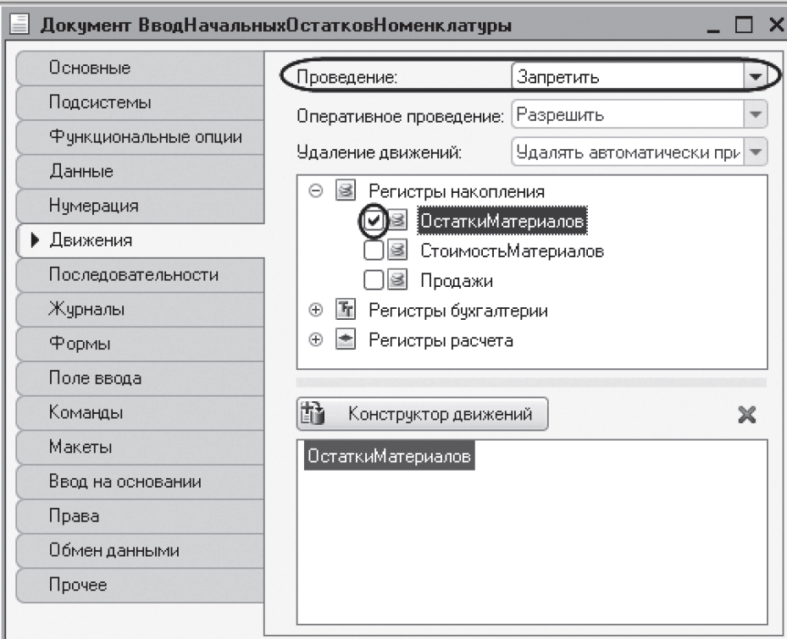
Рис. 1. Запрет проведения документа
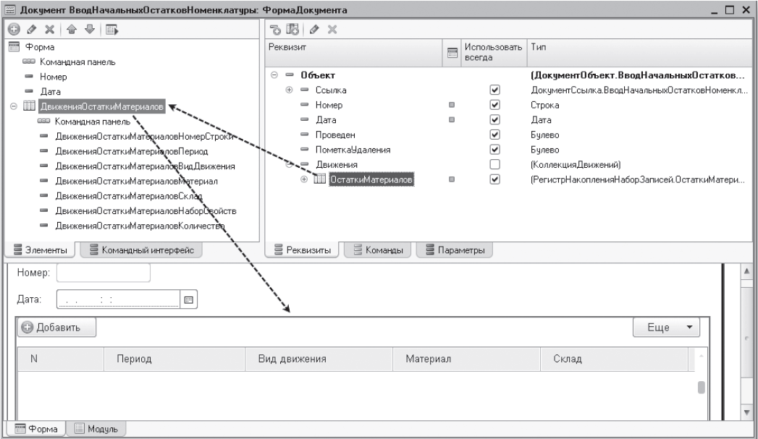
Рис. 2. Редактирование формы документа «Ввод начальных остатков номенклатуры»
Измените внешний вид формы. В окне элементов формы добавьте группу полей типа Обычная группа без отображения с типом группировки Горизонтальная и перетащите в нее поля документа Номер и Дата. А также поменяйте местами поля таблицы ДвиженияОстаткиМатериалов НаборСвойств и Склад (рис. 3).
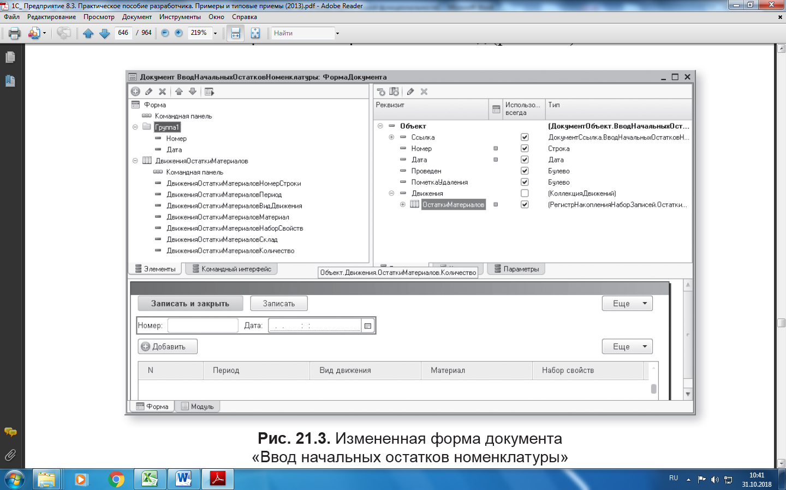
Рис. 3. Измененная форма документа «Ввод начальных остатков номенклатуры»
В заключение отредактируйте командный интерфейс формы документа, чтобы в панели навигации формы иметь возможность переходить к списку записей регистра ОстаткиМатериалов, связанному с документом.
Для этого в левом верхнем окне редактора форм перейдите на закладку Командный интерфейс. В группе Панель навигации в подгруппе Перейти установите видимость для команды открытия регистра Остатки материалов (рис. 4).
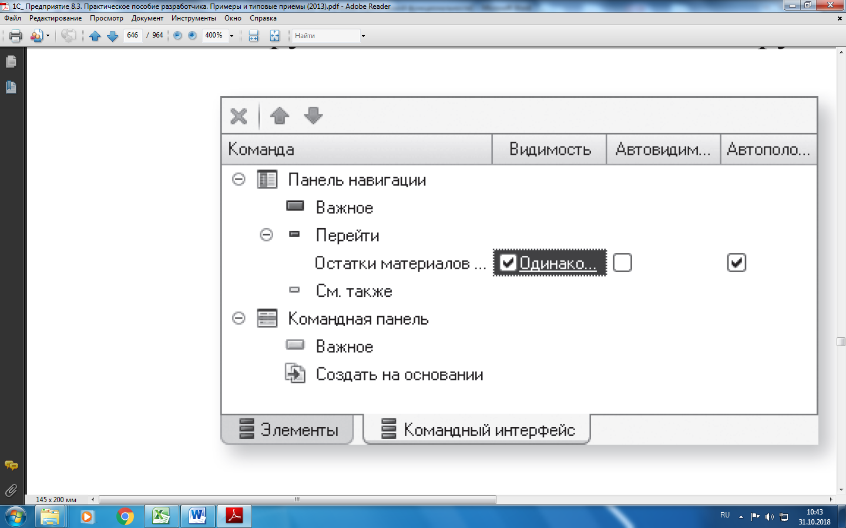
Рис. 4. Редактирование командного интерфейса формы
В окне редактирования объекта конфигурации Документ ВводНачальныхОстатковНоменклатуры на закладке Подсистемы мы укажите его принадлежность к подсистеме Бухгалтерия.
В заключение отредактируйте командный интерфейс этой подсистемы. Для этого в дереве объектов конфигурации выделите подсистему Бухгалтерия, вызовите контекстное меню и выполните команду Открыть командный интерфейс.
В группе Панель действий Создать включите видимость у команды Ввод начальных остатков номенклатуры: создать.
Запустите «1С:Предприятие» в режиме отладки и проверьте работу документа.
Выполните команду Ввод начальных остатков номенклатуры в разделе Бухгалтерия.
Создайте документ для ввода начальных остатков в регистр ОстаткиМатериалов и внесем в него следующие данные (рис. 5).
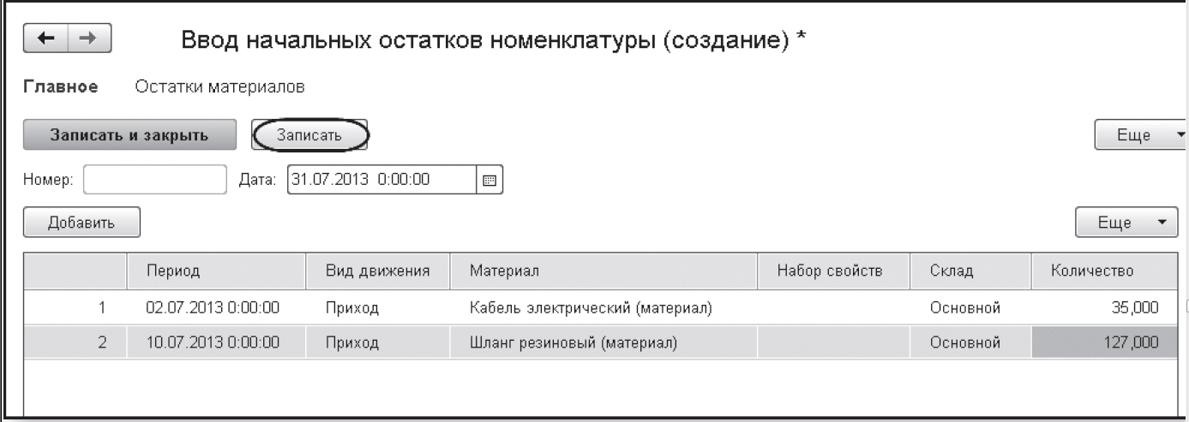
Рис. .5. Документ «Ввод начальных остатков номенклатуры № 1»
Обратите внимание на то, что дата документа не совпадает с датами отдельных записей, которые создаем в движениях документа.
Нажмем Записать и в панели навигации формы документа перейдите к движениям нашего документа в регистре ОстаткиМатериалов (рис. 6).
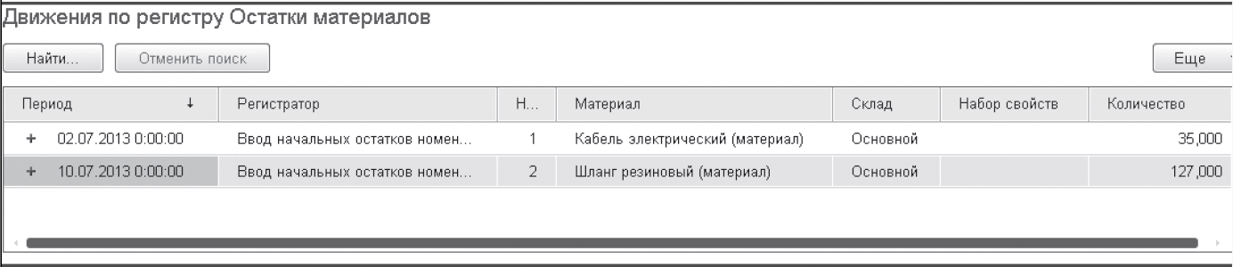
Рис. 6. Записи регистра «ОстаткиМатериалов»
Таким образом, добились поставленной цели: с одной стороны, задавая дату документа, можно фиксировать момент внесения изменений в записи регистра; с другой стороны, для каждой создаваемой записи регистра можно указать индивидуальное значение поля Период.
Программное редактирование записей регистра: Запись движений регистра из формы.
Записи регистра должны формироваться той же датой, что и дата документа. Синхронизируем дату движений с датой документа.
Для этого создайте для формы документа клиентский обработчик события ПередЗаписью и добавьте в него следующий текст (листинг 21.1).
Листинг 1. Обработчик события «ПередЗаписью» формы документа
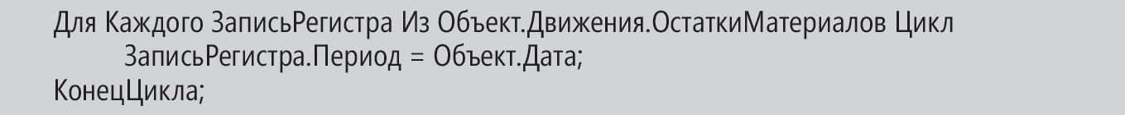
Запустите «1С:Предприятие» в режиме отладки, откройте документ и нажмем Записать.
Открыв движения документа в регистре ОстаткиМатериалов, увидите, что значение поля Период у всех записей стало равно дате документа (рис. 7).
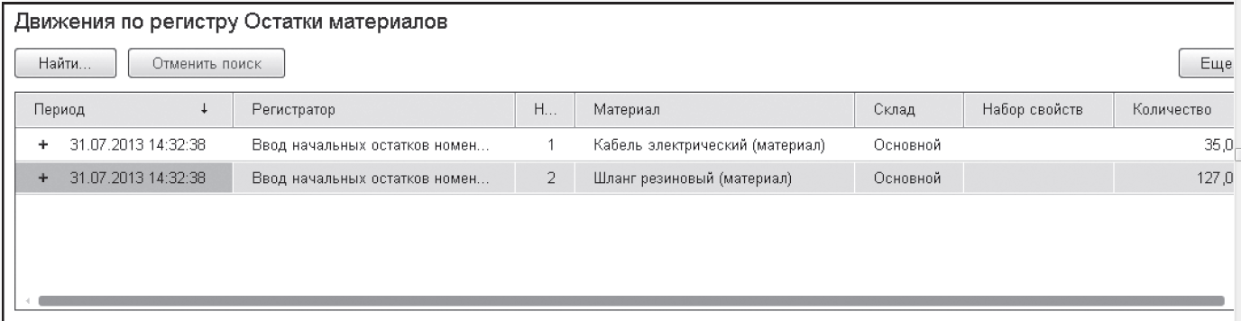
Рис. 7. Измененные записи регистра «ОстаткиМатериалов»
Можно сказать, что достигли поставленной цели, но лишь в ситуации, когда запись документа выполняется интерактивными средствами.
Программная запись движений регистра. Если программно вызвать метод Записать() у объекта документа, он будет записан без участия формы документа. Это значит, что событие ПередЗаписью формы документа вызвано, не будет и код обработчика не отработает.
Чтобы предусмотреть возможность синхронизации периода движений документа с датой документа и в случае программной записи объекта Документ, следует использовать обработчик события ПередЗаписью объекта Документ, а не формы документа.
Событие ПередЗаписью в случае интерактивной записи документа сначала будет вызвано у формы документа, а затем у объекта Документ (смотри схему событий в разделе «Последовательность событий при записи документа из формы документа»
Вернитесь в конфигуратор, закомментируйте в модуле формы добавленный текст и создайте обработчик события ПередЗаписью в модуле объекта Документ ВводНачальныхОстатковНоменклатуры.
Для этого на закладке Прочее окна редактирования этого объекта конфигурации откройте модуль объекта и внесите в него следующий текст (листинг 2).
Листинг 2. Обработчик события «ПередЗаписью» модуля объекта
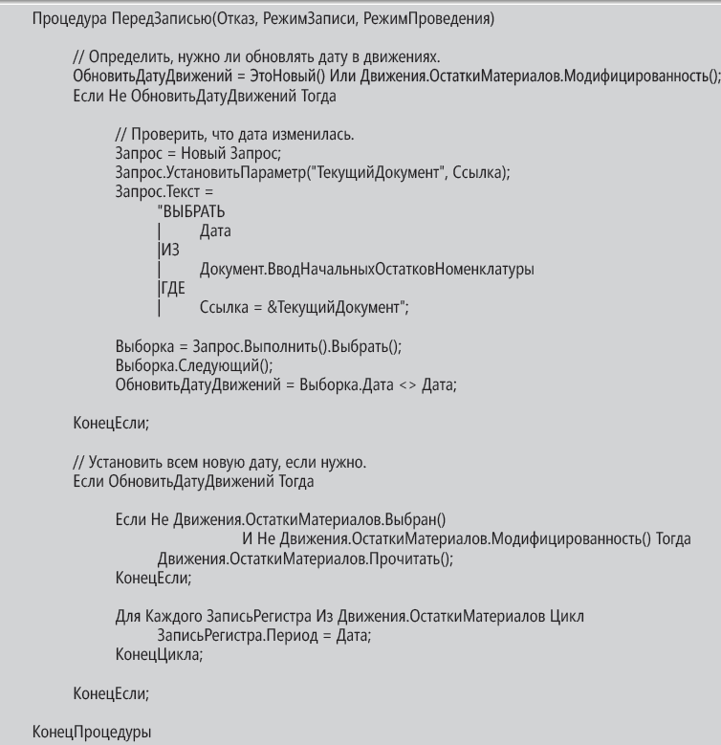
В этом случае обработчик содержит больше кода за счет дополнительных проверок, которые выполняются в результате возможности как интерактивной, так и программной записи объекта.
Если записывается новый документ или были изменены его движения, следует обновить дату движений. В противном случае считываем запросом дату документа из базы данных и сравниваем ее с датой, установленной у записываемого объекта. Если даты разные, также следует обновить дату движений.
Перед установкой даты мы проверяем, был ли прочитан набор записей в свойстве Движения объекта и изменялся ли он. Если оба эти условия ложны, значит набор записей в свойстве Движения объекта пуст, и это состояние не связано с его изменением. В этом случае, чтобы предотвратить ошибочное удаление записей в регистре (перезапись пустым набором записей), предварительно читаем движения из регистра в набор записей в свойстве Движения.
Затем, как и в предыдущем случае (при записи из формы документа), устанавливаем нужную дату для всех записей этого набора. При выполнении записи объекта Документ этот набор будет записан в регистр накопления.
Запустите «1С:Предприятие» в режиме отладки и убедитесь, что, указав новую дату (например, 03.09.2013) для документа и записав его, получим движения в регистре накопления с новой датой.
В процессе записи документа можно управлять не только периодом записей регистра накопления, но и значениями других полей регистра.
Например, по аналогичному принципу может быть создан документ Операция, позволяющий вводить ручные операции в регистр бухгалтерии.
При этом вероятно, что кроме управления периодом записей регистра потребуется управлять значением поля Активность («включать» и «выключать» проводки документа) и т. д.
Выбор обработчика, в который будет помещен текст процедуры, зависит от логики работы создаваемого объекта. Если конфигурация не предусматривает программной записи объекта, можно выбрать обработчик модуля формы. Если предполагается и программная модификация объекта, следует выбирать обработчик модуля объекта.
Оба эти способа не исключают модификацию записей регистра через объект Регистр<...>НаборЗаписей.<имя регистра>. Поэтому если логика конфигурации подразумевает возможность программной модификации объекта НаборЗаписей, код обработки следует помещать в обработчик события набора записей. Все попытки изменить данные регистра будут сведены в конечном счете к записи именно набора записей.
Подготовьте отчет по лабораторной работе, в отчете необходимо дать ответы на контрольные вопросы

3. Контрольные вопросы
1. Для чего предназначен документ для ввода начальных остатков, и как его создать?
2. Как программно изменить значение регистра при вводе начальных остатков?
3. В каких случаях использовать модуль формы, а в каких - модуль объекта для размещения обработчиков событий?

4.Литература
- Сборник лабораторных работ для студентов учебных заведений, изучающих программирование в системе 1С:Предприятие 8 Чистов П.А., Мальгинова А.А. М.: ООО «1С-Паблишинг», 2021.
- Разработка интерфейса прикладных решений на платформе "1С:Предприятие 8" В.А. Ажеронок, А.В. Островерх, М.Г. Радченко, Е. Ю. Хрусталева М.: ООО «1С-Паблишинг», 2018.
- 101 совет начинающим разработчикам в системе 1С:ПредприятиеЕ. Ю. Хрусталева М.: ООО «1С-Паблишинг», 2019
- 1С:Предприятие 8.3. Практическое пособие разработчика. Примеры и типовые приемы Радченко М.Г., Хрусталева Е.Ю. М.: ООО «1С-Паблишинг», 2019.

Преподаватель Л.В. Басалыга

Рассмотрена на заседании цикловой комиссии
Программного обеспечения информационных
технологий № 10
Протокол № ___ от «___» ______ 2021
Председатель ЦК __________В.Ю Михалевич

